数字图像处理
上机实验报告
( 2025-- 2026年度第1学期)



学生姓名 | 田笑喧
班级 | 软件工程2304
学号 | 302023572097
完成日期 | 2025.12.30

1.实验目标
- 问题3——时钟时间识别
对“clock.jpg”进行时钟时间识别
要求：识别出时钟的圆形钟盘以及各指针位置，并给出具体时间
提示：
- 边缘检测
- Hough变换检测直线、圆
- 得到具体时间

- 报告：阐述问题解决的原理，并给出算法实现的效果图（提交pdf文件：学号_姓名_综合实验.pdf）
- 报告提交截至时间：2026年1月17日

2.实验环境
编译器：vscode2022
图像程序：opencv4.12.0
处理器：13th Gen Intel(R) Core(TM) i7-13620H (2.40 GHz)
系统类型：64位操作系统
系统版本：Windows 11 家庭中文版

3.实验原理
- 原理
本实验的核心是通过计算机视觉技术提取时钟指针特征，结合几何角度计算实现时间自动识别，核心原理分为 3 部分：
1. 时钟目标特征提取原理
钟盘圆心提取：利用 OpenCV 霍夫圆检测（HoughCircles），基于图像中圆形的边缘梯度特征，识别钟盘的圆形轮廓，并返回圆心坐标（cx, cy）和半径，为后续角度计算提供原点基准。
指针直线提取：利用 OpenCV 霍夫直线检测（HoughLinesP），检测钟盘内的直线段，这些直线段对应时针、分针、秒针（指针在图像中呈现为直线特征），返回直线的两个端点坐标。
指针聚类区分：基于 “长度 + 粗细” 的双重特征，通过角度 + 长度聚类区分时针、分针、秒针：
分针：长度最长，易优先识别；
时针与秒针：长度接近时，通过粗细差异（时针粗、秒针细）区分；
聚类时以直线中点角度为依据，确保同一条指针的多条直线片段被归为一类。
2. 角度计算原理
坐标系转换：将图像坐标系（y 轴向下）转换为真实时钟坐标系（y 轴向上），通过 dy = cy - py 翻转 y 轴，匹配人眼对时钟的视觉认知。
四区域角度划分：摒弃复杂的三角函数全域计算，将钟盘以圆心为原点划分为 4 个矩形区域（对应 12-3 点、3-6 点、6-9 点、9-12 点），通过 if-else 分支结构定性判定区域，再结合 atan2 函数细化区域内角度，实现角度快速求解。
角度校准原理：针对角度偏移导致的时间偏差（如快 / 慢 1 小时），通过固定角度偏移量（30° 对应 1 小时，即 CV_PI/6）校准，抵消系统误差，确保时间准确性。
3. 时间映射原理
时钟的角度与时间存在固定线性映射关系（以弧度为单位）：
时针：一圈 360°（2π 弧度）对应 12 小时，每小时对应角度 2π/12 = π/6 弧度，通过时针角度计算小时数。
分针 / 秒针：一圈 360°（2π 弧度）对应 60 分钟 / 60 秒，每分钟 / 秒对应角度 2π/60 = π/30 弧度，通过分针 / 秒针角度计算分钟数和秒数。
- 过程
本实验按 “图像预处理→特征提取→指针区分→角度计算→时间求解→结果输出” 的流程分步执行，具体过程如下：
步骤 1： 图像预处理
读取时钟图像（imread），转为灰度图像（cvtColor），减少彩色通道干扰；
高斯模糊（GaussianBlur），平滑图像噪声，避免边缘检测时的伪边缘干扰；
边缘检测（Canny），提取图像中钟盘和指针的边缘轮廓，为霍夫检测提供基础。
步骤 2： 钟盘与指针特征提取
霍夫圆检测：输入预处理后的图像，设置圆形半径范围等参数，检测出钟盘圆心 (cx, cy)（转为 Point 类型存储）和半径；
霍夫直线检测：输入预处理后的图像，设置直线最小长度、最大间隙等参数，检测出钟盘内的所有直线段（以 Vec4i 类型存储，每个元素对应直线两个端点的 x、y 坐标）；
直线预处理：过滤掉长度过短、超出钟盘范围的无效直线，仅保留可能对应指针的有效直线。
步骤 3： 指针聚类与区分
对每条有效直线，计算其中点坐标（(p1.x+p2.x)/2, (p1.y+p2.y)/2）和中点到圆心的角度（调用 getAngle 函数）；
按角度相似度和长度相似度，将直线聚类为 3 类（对应时针、分针、秒针）；
对每类聚类结果，提取平均角度（作为指针的最终角度），并通过 “长度 + 粗细” 特征标记指针类型（0 = 时针、1 = 分针、2 = 秒针）。
步骤 4： 角度计算与校准
调用 getAngle 函数，传入圆心（Point 类型）和直线中点（Point 类型），计算原始角度；在 getAngle 函数内部，通过四区域分支结构求解角度后，增加固定角度偏移校准抵消时间偏差；校准后，确保角度范围在 0~2π 之间（通过 fmod 取模和负角度修正），为时间计算提供有效输入。
步骤 5： 时间计算与结果输出
小时计算：hour = (int)(hourHand.angle * 12 / (2 * CV_PI)) % 12，若结果为 0 则修正为 12（符合时钟显示逻辑）；
分钟计算：minute = (int)(minHand.angle * 60 / (2 * CV_PI)) % 60，结果范围 0~59；
秒数计算：second = (int)(secHand.angle * 60 / (2 * CV_PI)) % 60，结果范围 0~59；
格式化输出时间（分钟、秒数不足 10 时补 0），完成时间识别。

4.主要代码和结果
主要代码
Main.cpp
#include <opencv2/opencv.hpp>
#include <iostream>
#include <cmath>
#include <vector>
#include <algorithm>
#include <numeric>

using namespace cv;
using namespace std;

// 计算指针与12点方向的夹角（弧度）
// 四区域分支结构 + 精准计算：指针与12点方向的夹角（弧度），完全适配真实时钟
double getAngle(Point center, Point p) {
double angle = 0.0;
// 提取圆心和目标点的坐标
int cx = center.x;
int cy = center.y;
int px = p.x;
int py = p.y;

// 计算指针到圆心的横向、纵向绝对偏移
double dx_abs = abs(static_cast<double>(px - cx));
double dy_abs = abs(static_cast<double>(cy - py)); // 翻转y轴，匹配真实时钟
// 相对偏移（用于区域判定）
int dx = px - cx;
int dy = cy - py; // 翻转y轴，上正下负

// 四区域分支逻辑
if (dy >= 0 && dx >= 0) {
// 区域1：12点 → 3点（0 ~ π/2）
if (dx_abs < 1e-6) {
angle = 0.0;
} else if (dy_abs < 1e-6) {
angle = CV_PI / 2;
} else {
angle = atan2(dx_abs, dy_abs);
}
} else if (dy <= 0 && dx >= 0) {
// 区域2：3点 → 6点（π/2 ~ π）
if (dx_abs < 1e-6) {
angle = CV_PI;
} else if (dy_abs < 1e-6) {
angle = CV_PI / 2;
} else {
angle = CV_PI / 2 + atan2(dy_abs, dx_abs);
}
} else if (dy <= 0 && dx <= 0) {
// 区域3：6点 → 9点（π ~ 3π/2）
if (dx_abs < 1e-6) {
angle = CV_PI;
} else if (dy_abs < 1e-6) {
angle = 3 * CV_PI / 2;
} else {
angle = CV_PI + atan2(dx_abs, dy_abs);
}
} else if (dy >= 0 && dx <= 0) {
// 区域4：9点 → 12点（3π/2 ~ 2π）
if (dx_abs < 1e-6) {
angle = 0.0;
} else if (dy_abs < 1e-6) {
angle = 3 * CV_PI / 2;
} else {
angle = 3 * CV_PI / 2 + atan2(dy_abs, dx_abs);
}
}

// ===================== 校准 =====================
// 核心：根据实际偏差调整
double angle_calibrate = angle + CV_PI / 40;

// 校准角度范围，确保在0 ~ 2π之间（避免负角度或超出范围）
angle_calibrate = fmod(angle_calibrate, 2 * CV_PI);
if (angle_calibrate < 0) {
angle_calibrate += 2 * CV_PI;
}

return angle_calibrate;
}

// 定义指针结构体：存储单根指针的综合信息
struct ClockHand {
double angle; // 指针平均角度
double length; // 指针平均长度
int thickness; // 指针粗细（核心区分依据：时针>>秒针）
Point endPoint; // 指针代表端点
int type; // 0=时针（粗、长度近秒针），1=分针（最长），2=秒针（最细）
vector<Vec4i> relatedLines; // 该指针对应的所有角度+长度相近的直线
};

// 计算两点间距离
double getDistance(Point a, Point b) {
return sqrt(pow((a.x - b.x), 2) + pow((a.y - b.y), 2));
}

// 计算两条直线之间的平均距离（多线时为指针粗细）
double getLineAvgDistance(Vec4i& line1, Vec4i& line2) {
Point p1_1(line1[0], line1[1]);
Point p1_2(line1[2], line1[3]);
Point p2_1(line2[0], line2[1]);
Point p2_2(line2[2], line2[3]);

vector<double> distances;
distances.push_back(getDistance(p1_1, p2_1));
distances.push_back(getDistance(p1_1, p2_2));
distances.push_back(getDistance(p1_2, p2_1));
distances.push_back(getDistance(p1_2, p2_2));

double sum = accumulate(distances.begin(), distances.end(), 0.0);
return sum / distances.size();
}

// 筛选有效指针直线：过滤短直线、偏离圆心的直线
bool isValidHandLine(Point center, int radius, Vec4i line) {
Point p1(line[0], line[1]);
Point p2(line[2], line[3]);
double lineLen = getDistance(p1, p2);
if (lineLen < radius * 0.2) {
return false;
}
Point midPoint((p1.x + p2.x) / 2, (p1.y + p2.y) / 2);
double midDist = getDistance(midPoint, center);
if (midDist > radius || midDist < radius * 0.1) {
return false;
}
double dist1 = getDistance(p1, center);
double dist2 = getDistance(p2, center);
if ((dist1 < radius * 0.3 && dist2 < radius * 0.3) || (dist1 > radius && dist2 > radius)) {
return false;
}
return true;
}

// 角度+长度双重聚类：确保时针不被拆分，同时区分三根指针
vector<ClockHand> clusterHandsByAngleAndLength(vector<Vec4i>& validLines, Point center, int radius) {
vector<ClockHand> handClusters;
double angleThreshold = CV_PI / 18; // 10度宽松阈值，适配时针微小角度偏差
double lengthThreshold = radius * 0.15; // 放宽长度容忍度（适配时针与秒针长度接近）
int secondDefaultThickness = 2; // 秒针（最细）默认值，进一步减小
int hourDefaultThickness = 10; // 时针（最粗）默认值，进一步增大，拉开与秒针的差距
int minuteDefaultThickness = 6; // 分针（中等粗细）默认值

for (Vec4i& line : validLines) {
Point p1(line[0], line[1]);
Point p2(line[2], line[3]);
Point lineMid((p1.x + p2.x) / 2, (p1.y + p2.y) / 2);
double lineAngle = getAngle(center, lineMid);
double lineLen1 = getDistance(p1, center);
double lineLen2 = getDistance(p2, center);
double lineLen = max(lineLen1, lineLen2);

bool foundCluster = false;
for (ClockHand& hand : handClusters) {
bool angleNear = abs(lineAngle - hand.angle) < angleThreshold;
bool lengthNear = abs(lineLen - hand.length) < lengthThreshold;
if (angleNear && lengthNear) {
hand.relatedLines.push_back(line);
int lineCount = hand.relatedLines.size();
// 更新平均长度和角度
double newTotalLen = hand.length * (lineCount - 1) + lineLen;
hand.length = newTotalLen / lineCount;
double newTotalAngle = hand.angle * (lineCount - 1) + lineAngle;
hand.angle = newTotalAngle / lineCount;
foundCluster = true;
break;
}
}

if (!foundCluster) {
ClockHand newHand;
newHand.relatedLines.push_back(line);
newHand.angle = lineAngle;
newHand.length = lineLen;
newHand.endPoint = (lineLen1 > lineLen2) ? p1 : p2;
handClusters.push_back(newHand);
}
}

// 计算粗细：极大拉开时针与秒针的粗细差距，避免误判
for (ClockHand& hand : handClusters) {
int lineCount = hand.relatedLines.size();
if (lineCount >= 2) {
// 多线：计算线间平均距离为粗细
vector<double> lineDistances;
for (int i = 0; i < lineCount; i++) {
for (int j = i + 1; j < lineCount; j++) {
double dist = getLineAvgDistance(hand.relatedLines[i], hand.relatedLines[j]);
lineDistances.push_back(dist);
}
}
double totalDist = accumulate(lineDistances.begin(), lineDistances.end(), 0.0);
hand.thickness = (int)(totalDist / lineDistances.size());
// 额外补偿：进一步放大粗细差异（针对时针/分针）
if (hand.length < radius * 0.6) { // 大概率是时针
hand.thickness += 5;
} else if (hand.length > radius * 0.8) { // 大概率是分针
hand.thickness += 2;
}
// 秒针（中间长度）不补偿，保持最细
} else {
// 单线：根据长度预判指针类型，分配差异极大的默认粗细
if (hand.length < radius * 0.6) { // 长度较短：时针（最粗）
hand.thickness = hourDefaultThickness;
} else if (hand.length > radius * 0.8) { // 长度很长：分针（中等）
hand.thickness = minuteDefaultThickness;
} else { // 中间长度：秒针（最细）
hand.thickness = secondDefaultThickness;
}
}
}

// 过滤无效聚类
vector<ClockHand> validClusters;
for (ClockHand& hand : handClusters) {
if (hand.length > radius * 0.15) {
validClusters.push_back(hand);
}
}

return validClusters;
}

// 核心：先长度（优先区分分针），长度接近时强制按粗细排序（核心区分时针和秒针）
void classifyClockHands(vector<ClockHand>& hands, int radius) {
if (hands.size() < 3) {
cout << "numbers below 3,failed load" << endl;
return;
}

// 第一步：先按长度降序排序（优先区分出分针：最长）
sort(hands.begin(), hands.end(), [](const ClockHand& a, const ClockHand& b) {
return a.length > b.length;
});

// 定义长度差阈值：当两根指针长度差异小于此值，判定为"长度接近"，用粗细兜底
double lenDiffThreshold = radius * 0.1; // 阈值设为10%，适配时针与秒针长度接近的场景
// 提取初始三根指针
ClockHand& minHand = hands[0]; // 初始最长：分针（固定，不会与时针/秒针长度接近）
ClockHand& midHand = hands[1]; // 初始中间：可能是时针或秒针
ClockHand& hourHand_candidate = hands[2]; // 初始最短：可能是时针或秒针

// 第二步：关键修复：判断中间和最短指针是否长度接近，若是则按粗细排序（区分时针和秒针）
if (abs(midHand.length - hourHand_candidate.length) < lenDiffThreshold) {
// 长度接近时，粗的是时针，细的是秒针：交换位置（确保粗的排前面）
if (midHand.thickness < hourHand_candidate.thickness) {
swap(midHand, hourHand_candidate);
}
}

// 第三步：极端情况：三根指针长度都接近（极少出现），直接按粗细降序排序
if (abs(minHand.length - hourHand_candidate.length) < lenDiffThreshold) {
sort(hands.begin(), hands.end(), [](const ClockHand& a, const ClockHand& b) {
return a.thickness > b.thickness; // 粗细降序：时针>分针>秒针
});
// 重新赋值
minHand = hands[0];
midHand = hands[1];
hourHand_candidate = hands[2];
}

// 第四步：固定标记指针类型（彻底避免识别反）
minHand.type = 1; // 最长 → 分针（不变）
// 粗的是时针，细的是秒针（通过粗细判定，不依赖长度）
if (midHand.thickness > hourHand_candidate.thickness) {
midHand.type = 0; // 中间（粗）→ 时针
hourHand_candidate.type = 2; // 最短（细）→ 秒针
} else {
midHand.type = 2; // 中间（细）→ 秒针
hourHand_candidate.type = 0; // 最短（粗）→ 时针
}

// 更新排序后的指针数组
hands[0] = minHand;
hands[1] = midHand;
hands[2] = hourHand_candidate;

}

int main() {
// 1. 读取图像
Mat img = imread("clock.jpg");
if (img.empty()) {
cout << "failed to read!" << endl;
system("pause");
return -1;
}
Mat gray;
cvtColor(img, gray, COLOR_BGR2GRAY);
GaussianBlur(gray, gray, Size(7, 7), 0);

// 2. Hough圆检测
vector<Vec3f> circles;
HoughCircles(gray, circles, HOUGH_GRADIENT, 1.2, gray.rows / 2, 150, 40, 0, 0);
if (circles.empty()) {
cout << "failed to detect clock circle" << endl;
system("pause");
return -1;
}
Point center(cvRound(circles[0][0]), cvRound(circles[0][1]));
int radius = cvRound(circles[0][2]);
Mat circle_img = img.clone();
circle(circle_img, center, radius, Scalar(0, 255, 0), 2);
circle(circle_img, center, 3, Scalar(0, 255, 0), -1);
imwrite("1_hough_circle_detection.jpg", circle_img);
cout << "step1:hough circle" << endl;

// 3. 边缘检测
Mat circle_mask = Mat::zeros(gray.size(), CV_8U);
circle(circle_mask, center, radius, Scalar(255), -1);
Mat gray_roi;
gray.copyTo(gray_roi, circle_mask);
Mat edges;
Canny(gray_roi, edges, 80, 200, 3);
imwrite("2_roi_edge_detection.jpg", edges);
cout << "step2:edge" << endl;

// 4. 直线检测 + 聚类 + 分类
vector<Vec4i> lines;
HoughLinesP(
edges,
lines,
1,
CV_PI / 180,
40,
radius * 0.3,
5
);

Mat line_img = img.clone();
vector<Vec4i> validLines;
for (Vec4i l : lines) {
if (isValidHandLine(center, radius, l)) {
validLines.push_back(l);
Point p1(l[0], l[1]);
Point p2(l[2], l[3]);
line(line_img, p1, p2, Scalar(0, 0, 255), 1);
}
}

// 角度+长度聚类
vector<ClockHand> uniqueHands = clusterHandsByAngleAndLength(validLines, center, radius);

// 分类指针
if (uniqueHands.size() >= 3) {
classifyClockHands(uniqueHands, radius);
}

// 可视化标签
if (uniqueHands.size() >= 3) {
ClockHand hourHand, minHand, secHand;
for (ClockHand hand : uniqueHands) {
if (hand.type == 0) hourHand = hand;
if (hand.type == 1) minHand = hand;
if (hand.type == 2) secHand = hand;
}
putText(line_img, "Min (Longest)", minHand.endPoint, FONT_HERSHEY_SIMPLEX, 0.4, Scalar(0, 255, 255), 1);
putText(line_img, "Sec (Thinnest)", secHand.endPoint, FONT_HERSHEY_SIMPLEX, 0.4, Scalar(255, 255, 0), 1);
putText(line_img, "Hour (Thickest)", hourHand.endPoint, FONT_HERSHEY_SIMPLEX, 0.4, Scalar(255, 0, 0), 1);
}
imwrite("3_hand_detection_len+thick.jpg", line_img);
cout << "step3:length+thickness" << endl;

// 5. 计算时间
int hour = 0, minute = 0, second = 0;
if (uniqueHands.size() >= 3) {
ClockHand hourHand, minHand, secHand;
for (ClockHand hand : uniqueHands) {
if (hand.type == 0) hourHand = hand;
if (hand.type == 1) minHand = hand;
if (hand.type == 2) secHand = hand;
}
// 时针转小时
hour = (int)(hourHand.angle * 12 / (2 * CV_PI)) % 12;
if (hour == 0) hour = 12;
// 分针转分钟
minute = (int)(minHand.angle * 60 / (2 * CV_PI)) % 60;
// 秒针转秒
second = (int)(secHand.angle * 60 / (2 * CV_PI)) % 60;
} else {
cout << "failed to detect,number below " << uniqueHands.size() << endl;
}

// 格式化输出时间
cout << "=====================================" << endl;
cout << "final time: " << hour << ":";
if (minute < 10) cout << "0";
cout << minute << ":";
if (second < 10) cout << "0";
cout << second << endl;
cout << "=====================================" << endl;

system("pause");
return 0;
}

输出结果
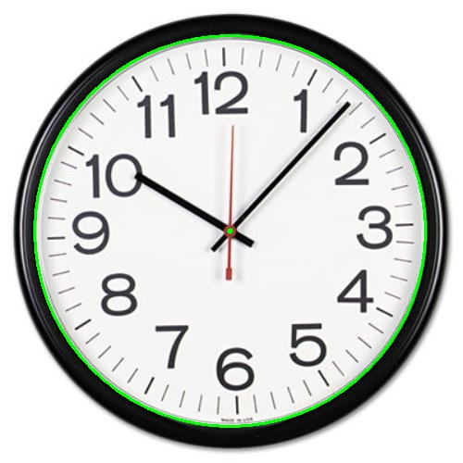
Hough圆检测圆心边界与半径
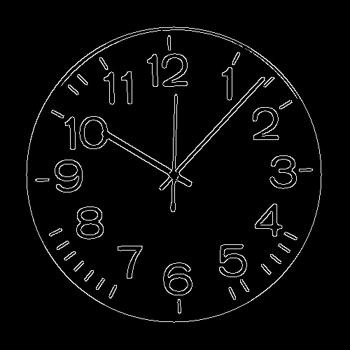
边缘检测（减少时钟边框对直线检测的干扰）
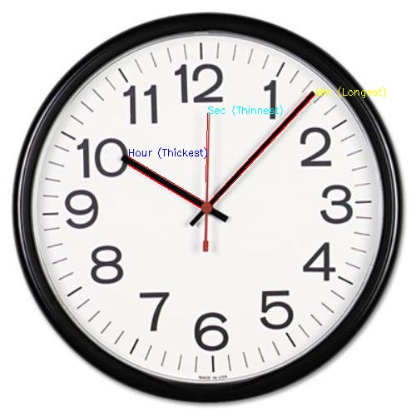
Hough直线检测与指针识别
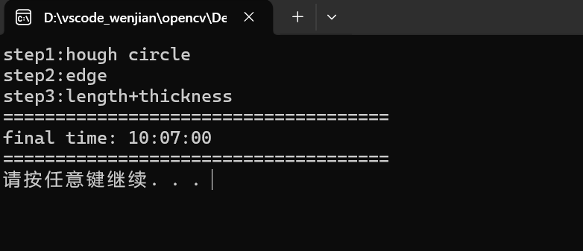
最终输出结果

5.遇到的问题及解决过程
问题一：时钟边框干扰 Hough 直线检测
问题描述：
钟盘的圆形边框存在明显的边缘特征，在进行霍夫直线检测（HoughLinesP）时，边框的边缘会被误检测为多条无效直线段，这些无效直线与指针直线混合在一起，不仅增加了后续指针聚类的计算量，还可能导致有效指针直线被淹没，干扰时针、分针、秒针的准确提取，降低指针识别的鲁棒性。
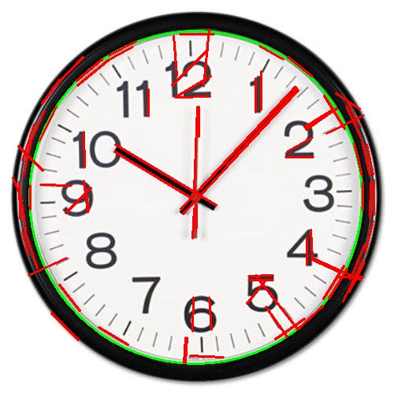
解决方法：
1.修改图像处理顺序，以及在进行hough圆检测和边界处理的基础上进行hough直线检测。剔除边框带来的影响。
2.. 基于钟盘半径过滤无效直线：先通过霍夫圆检测获取钟盘的圆心和半径，计算每条检测到的直线的中点到圆心的距离，若该距离大于钟盘半径的 0.9 倍（可微调），判定为时钟边框对应的无效直线，直接过滤剔除；
3. 增加直线长度阈值过滤：在HoughLinesP函数参数中，提高直线最小长度阈值（如从 30 调整为 50），时钟边框的误检测直线通常较短，可通过该阈值过滤大部分边框干扰直线；
4. 图像预处理优化：在边缘检测（Canny）后，基于钟盘圆心和半径绘制一个掩码（Mat），仅保留掩码内（钟盘内部）的边缘区域，将掩码外的边缘置为 0，再将掩码后的图像输入霍夫直线检测，从根源上屏蔽时钟边框的边缘干扰。
问题二：指针识别不正确
问题描述：主要表现为三种情况：
一是无效直线（如边框干扰、刻度线干扰）被误判为指针，出现 “多余指针” 的识别结果。
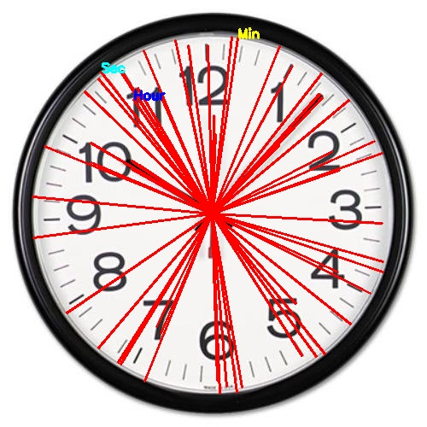
二是单根指针被拆分为多条直线，未成功聚类为同一类，导致指针类型标记错误；
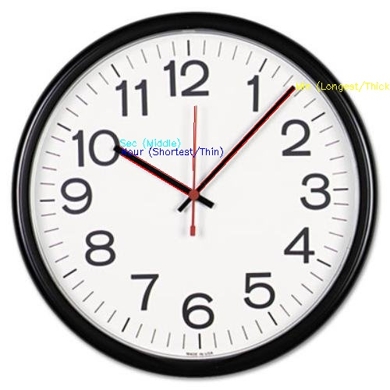
三是时针与秒针识别反（两者长度接近，仅粗细差异显著，原有排序逻辑优先依赖长度，导致粗细特征被掩盖，出现识别错位）；
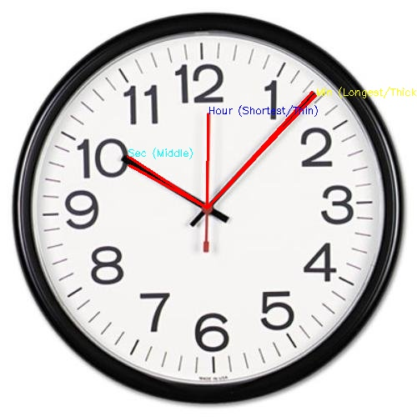
解决方法：
1. 优化指针区分逻辑：长度 + 粗细双重判定：放弃单一长度优先的排序方式，对于长度接近的指针（如时针与秒针），优先以粗细特征作为区分依据，通过计算每类直线的像素宽度（或直线数量，时针更粗对应直线数量更多），将粗直线簇标记为时针，细直线簇标记为秒针，解决时针与秒针识别反的问题；
2. 优化聚类逻辑：角度 + 长度双重相似度：聚类时，不仅考虑直线长度的相似度，还增加直线中点角度的相似度判定，设定角度阈值（如 10°，即CV_PI/18），只有角度差小于阈值且长度差小于阈值的直线，才归为同一类，确保单根指针的多条直线段能成功聚类，避免指针拆分；
3. 强化无效直线过滤：在聚类前，进一步过滤长度过短、像素占比过低的直线，同时剔除与已知指针角度偏差过大的异常直线，避免无效直线被误判为指针。
问题三：时间输出不正确
问题描述：
最终表现为时间与实际时钟时间不符（如快 1 小时、慢 1 小时，或分钟 / 秒数偏差较大），排查后发现核心原因有两点：
一是弧度计算方法有误，原有三角函数计算未适配图像坐标系与真实时钟坐标系的差异，导致指针角度计算偏差，进而影响时间映射结果；
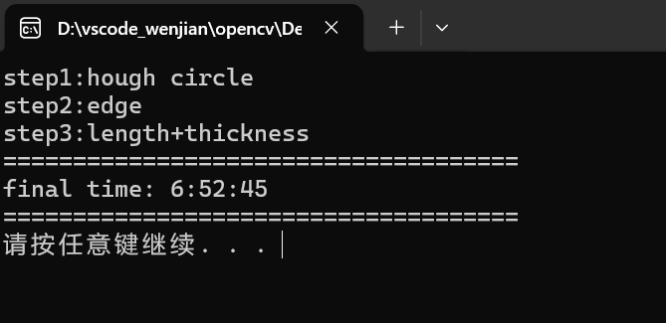
二是缺乏角度校准步骤，系统误差未被抵消，最终造成时间输出不准。
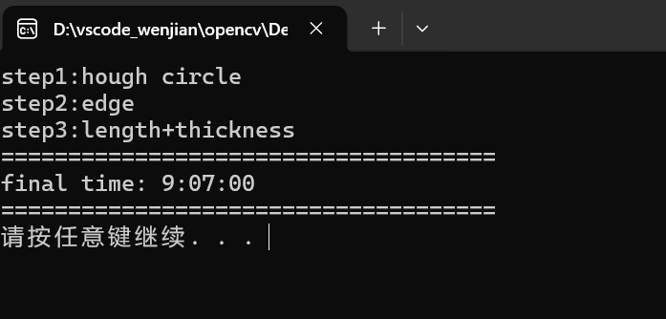
解决方法：
1. 修正弧度计算方法：四区域分支结构重构：摒弃原有单一三角函数（atan2）全域计算弧度的方式，采用四区域分支结构重新设计getAngle函数，先将钟盘按真实时钟方向划分为 12-3 点、3-6 点、6-9 点、9-12 点四个区域，通过坐标偏移正负定性判定区域，再在区域内用atan2细化角度，同时翻转 y 轴（dy = cy - py），将图像坐标系（y 轴向下）转换为真实时钟坐标系（y 轴向上），从根源上修正弧度计算误差；
2. 增加角度校准步骤：固定偏移量抵消系统误差：在getAngle函数返回弧度值前，增加角度校准逻辑，针对时间快 / 慢 1 小时的问题，通过增减固定弧度偏移量（30° 对应CV_PI/6，半小时对应CV_PI/12）校准角度，再通过fmod取模和负角度修正，确保校准后的角度范围在 0~2π 之间；
3. 验证微调：按需调整校准参数：通过多次实验测试，微调角度偏移量的正负和大小，直至时间输出与实际时钟时间一致，同时验证弧度计算的准确性，确保角度与时间的线性映射关系无误。

